Predmet: EKOLOGIJA U SAOBRAĆAJU

EKOLOŠKI ASPEKTI ZRAČNOG SAOBRAĆAJA
-Seminarski rad-

www.maturski.org

1.UVOD

Koncepcija održivog razvoja temelji se na optimalnoj koleraciji ekonomskog,društvenog i ekološkog pristupa,pa se u tom smislu u projekciji razvoja zračnog prometa nužno trebaju valorizirati,kako društveno-ekonomske koristi zrakoplovne industrije,tako i njezini negativni učinici na okoliš i prouzročeni externi troškovi. Od 1960.godišnja stopa ratsa putničkog prometa iznosila je 9%, a robnog prometa 11%. Prognoze potvrđuju daljni trend rasta zračnog prometa po godišnjoj stopi od oko 5% u 2002 godini zračnome prometu prevezeno više od 1,6 milijardi putnika te 30 milijardi tona robe. Ostvareni prijevozni učinak iznosio je 385 milijardi tonskih kilometara. Zrakoplovna industrija danas osigurava 28 miliona radnih mjesta. Više od 40% svjetske robne trgovine (po vrijenosti) ostvaruje se zračnim prometom. Na razini evrope zrakoplovna industrija obuhvata više od 130 zrakoplovnih kompanija, mrežu od 450 međunarodnih ajrodroma i više od 60 ATM davatelja usluga kontrole zračnog prometa. S druge strane, zračni promet je rastom najprogresivniji svijetski izvor stakleničkih plinova,koji uzrokuju klimatsku promjenu. Više od 16 hiljada mlaznih zrakoplova svijetskog komercijalnog zrakoplovstva godišnje generira više od 600 milijona tona ugljičnog dioksida CO₂. Slikovito prikazano, povratni let jedne osobe na relaciji London- New York generira između 1,5 i 2 tone CO₂. Zrakoplovstvo je,nadalje, ekonomski iznimno beneficirana transportna djelatnost. Izravna i posredna financiska podrška zračnom prometu u evropskoj uniji iznosi 45 milijardi godišnje. Extremni troškovi zračnog prometa uslijed onečišćenja, zagušenja i stradavanja na razini evropske unije iznose 16,4 milijarde eura godišnje. Ovaj je problem posebno osjetljiv s aspekta konkurentnosti transportnih grana komplimentarnog prometnog razvoja u smislu implementacije strateških ciljeva zajedničke transportne politike evropske unije, poglavito mehanizama izravne naplate transportne infrastrukture ( sektorske) internalizacije extremnih troškova prometa. Reagirajući pozitivno na zahtjeve da se poboljšaju uvijeti zaštite okoliša u smislu smanjenja razine buke koju proizvode zrakoplovi, ICAO. Povjerenstvo za zaštitu okoliša u zračnom prometu predložilo je početkom 2000 godine. Uvođenje novog „Chapter 4“ standrada, koji bi propisivao razinu buke nižu za 10 dB, od postojećih granica. Iznos se odnosi na ukupno smanjenje razine buke koje obuhvata sve tri mjerne tačke: polijetanju, slijetanju,i bočno, a trebao bih stupiti na snagu 2006. Budući da je problem buke u blizini ajrodroma jedan od najaktuelnih u zemljama razvijenim zračnim prometom, poglavito u evropskoj uniji, na mnogim ajrdromima na snazi su različite operativne i financiske mjere namjenjene funkciji razina buke. Lako je savremena tehnologija u proizvodnji zrakoplova i motora korak ispred trenutno važećih zakonskih normi,proizvođači i dalje ustrajno rade na poboljšanjima nastojeći smanjiti razinu buke za daljnih 50 do 75%. Uprkos znatnim unapređenjima tehnologije, na dalje ostaje zabrinutost da će učinak tehnološkog napredka biti ugrožen ne zaustavljivim povećanju broja i magnitude zrakoplovnih aktivnosti u budućnosti. Što s etiče onečišćivača zraka povezanih s emisijama zrakoplovnih motora primarnim se smatraju ugljični dioksid,dušični oksidi, vodena para, te čestice čađe i sumpora. Jedan od najvećih izvora CO₂ je sagorijevanje goriva. Smanjivanje potrošnje goriva izravno utječe na smanjivanje koločine CO₂ koji se ispušta u atmosferu. Prema priopćenju komisije EU, sadašnja flota podzvučnih zrakoplova troši oko 130-160 miliona tona godišnje. Udio zračnog prometa u ukupnim u antropogenskim emisijama štetnih plinova, i ako relativno mali (2-3% za CO₂ i Nox) zbog konstantnog rasta zračnog prometa, može u budućnosti znatno uticati na slabljenje ozonskog omotača i klimatske promijene. Od tehnoloških unapređenja očekuje se oko 20% poboljšanja do 2015 godine i 40-50 % dugoočnog poboljšanja u efikasnosti potrošnje goria u odnosu na današnju tehnologiju. U smislu ATM unapređenja, očekuje se 6-12 % smanjenja ukupnih štetnih emisija te dodatnih 2-6 % smanjenja zbog poboljšanih operativnih procedura. Uz to su i regulativne i ekonomske mjere prepoznate kao potencijalne mjere smanjenja negativnih učinaka. Koncepcija održivog razvoja za buduće generacije zrakoplovnih motora diktira implementaciju novih zahtijeva do 2010 godine. U smislu:
- Smanjenja potrošnje goriva za oko 20%
- Smanjenja izravnih operativnih troškova za oko 3%
- Smanjenja razine buke za 10 dB
- Smanjenja NOx emisije 85%

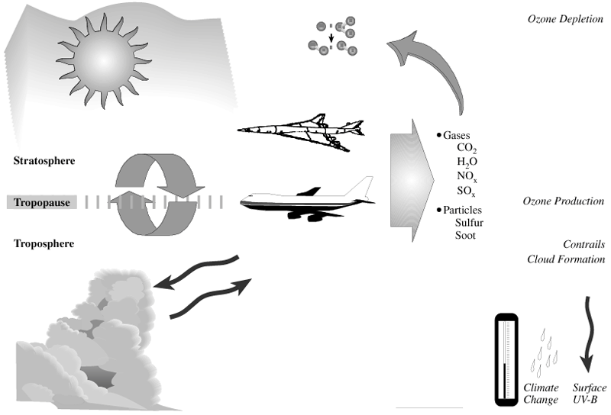

Slika 1. Utjecaj zračnog prometa na atmosferu

2. ZRAČNI PROMET I KLIMA

Prometom uvijetovane emisije CO₂ ,CO, CH_{4,} NOx, te ne potpuno izgorjelih ugljiko vodika u znatnoj mjeri utječu na globalnu klimatsku ravnotežu u tri ekološke ndikacije:
- Promijeni bilance zemljine radijacije uslijed antropogenog staklenik-efekta što je povezano s promjenim globalne klime,odnosno globalnim zagrijavanjem nižih slojeva troposfere
- Promjene ozonskog sadržaja atmosfere, koji s jedne strane utječe na intezitet zračenja na zemljinu površinu i filtriranje škodljivog UV-zračenja, a s druge strane ozon predstavlja važan staklenik- plin.
- Promjeni oksidacijskog kapaciteta atmosfere zbog povećanja troposferske koncetracije ozona te utjecajem na bio- geo-kemisko cirkulaciju ostalih, ekoloških važnih supstanci u tragovima.

Kod ocijene udjela pojedinih prometnih oblika u klimatskoj promjeni, zračnom prometu pripada posebno mjesto.I ako zračni promet u ukupnim emisijama CO₂, NOx,CH₄ i CO sudjeluju u kvantitativno malom obuhvatu, najznačajnija je polucija na visinama krstarećeg režima leta, odnosno u području tropopauze,gdje se zrakoplovi pojavljuju kao jedini antropogeni zagađivači.
Te su visine (8-12 km) označene u sljedećem:

- prirodno uvjetovane koncetracije ovih plinova tragovima su vrlo male
- vrijeme njihove rezistencije (zadržavanja) višestruko je veće nego u nižim slojevima troposfere.
- izmjerene vrijednosti atmosferske temperature su najniže,pri čemu polucija ima veći utjecaj od analognih koncetracija pri površini zemlje.

Svijetsko zrakoplovstvo sudjeluje s 2-3% u ukupnoj potrošnji fosilnih goriva odnosno oko 12% potrošnje u transportnom sektoru. U posljednjih je 30 godina udvostručena iskoristivost avionskog goriva po putničkom kilometru (efikasnost potrošnje) povećanjem faktora punjenja te usavršavanja ajrodinamike zrakoplova i poglavito tehnologije zrakoplovnih motora.

Slika 2. Efikasnost potrošnje zrakoplovnog goriva (referentna 1976 godina)

Na zračni promet odnosi se 2-3% ukupne CO₂ emisije umjetovane sagorijevanjem fosilnih goriva odnosno oko 12% ukupne prometom uvjetovane CO₂ emisije.

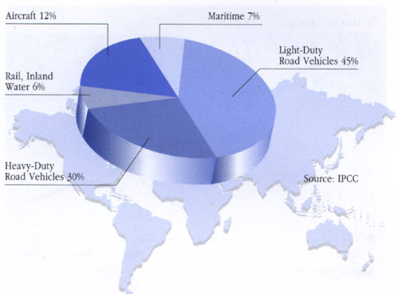

Slika 3. Segmentacija prometom uvjetovane CO₂ emisije.

U antropogenoj produkciji stakleničkih plinova te konzekvento utjecaju na globalnu klimatsku promjenu, zrakoplovstvu se prepisuje udio od 3,5%.

Slika 4. Izvori populacije stakleničkih plinova ( NOx.,HC.,CO)

Količina vodene pare polučene zrakoplovima zanemariva je u usporedbi sudjelom vodene pare prenesene u atmosferu isparavanjem na zemljinoj površini, ali je znakovito da vodena para u stratosferi i na gornjoj granici tropopauze, gdje ujedno ima iznimno štetno djelovanje i u usporedbi sa ostalim staklenik/plinovima dominirajući uzročni udjel, potječe isključivo od zrakoplova. Količina emitiranog dušik – oksida pretežno na visinama krstarenja, čini udio zračnog prometa od samo 3% u ukupnim antropogenim NOx – emisijama, ali je ta količina istog rada veličine kao i prirodna polucija ovog plina iz stratosfere u troposferu. Zračnim prometom uvjetovani udio u atmosferskom sadržaju CO, CH₄ SO₂ je neznatan.

POTROŠNJA GORIVA
Zračni promet (mln. t/god) |  | Ukupno (mln. t/god)
176 |  | 3140
EMISIJE
Polutant | Zračni promet (mln. t/god) | Ostali izvori (mln. t/god) | Izvor
CO₂ | 554 | 20900 | Izgaranje fosilnih goriva
H₂O | 222 | 45 525000 | Oksidacija metana u stratosferu Isparavanje sa zemljine površine
NO_{x} | 3,2 | 2,9 ± 1,4 90 ± 35 | Transfer stratosfera - troposfera Antropogeni izvori
CO | 0,26 | 600 ± 300 1490 | Oksidacija metana Antropogeni izvori
CH | 0,1 | 90 | Antropogeni izvori
Čađa | 0,0025 | - | -
SO₂ | 0,176 | 0,0625 134 | Stratosferski aerosol Izgaranje fosilnih goriva

Zrakoplovna polucija najintenzivnija je na sjevernoj polutki (hemisferi), poglavito iznad europskog i američkog kontinenta kao i na glavnim zračnim koridorima preko Atlantika i Pacifika.
Znakovit je prirast NO_{x}-koncentracija na srednjim geografskim širinama sjeverne polutke, gdje je udjel zračnog prometa u ukupnoj NO_{x}-emisiji gornje troposfere kvantificiran s 40%.
Pored izravnog utjecaja na staklenik-efekt, koji je na granici tropopauze deset puta veći nego u donjim slojevima, poluciji vodene pare uvjetovanoj zračnim prometom pripada dodatno klimatsko djelovanje zbog tvorbe tzv. kondenzacijskih pruga koje pospješuju nastajanje visokih, ledenih cirrus-oblaka.Na polovima, gdje je granica troposfere na visini 8-9 km, zrakoplovi u režimu krstarenja redovito lete u sloju stratosfere, pričem je polucija vodene pare dvostruko štetna: s jedne strane se manifestira u tvorbi polarnih stratosferskih oblaka koji utječu. na razgradnju ozona, a s druge strane u kumulaciji cirrusa koji povećavaju staklenik-efekt.

Izvori ocjenjuju udjel zrakoplovne H₂O-emisije u porastu naoblake u granicama 0,4-2%.
NO_{x}-polucija ima posredno klimatsko djelovanje u povećanju ozonskog sadržaja u području tropopauze uslijed lančane fotokemijske reakcije s CH₄, CO i CH.
Nove se procjene udjela zračnog prometa u tvorbi ozona kreću u rasponu 7-12%, a pretpostavi li se daljnji rast zračnog prometa s godišnjom stopom od 5%, zračnim prometom uvjetovano povećanje koncentracije ozona na visinama krstarenja iznositi će 20-30%.
SO₂-emisije zrakoplova također imaju posredno klimatsko djelovanje, jer preko sulfat-aerosola doprinose razgradnji ozona, a u posljednjih 20 godina bilježi se godišnji prirast od 5% njegove stratosferske koncentracije.

3.ZRAČNI PROMET I BUKA

Problem zrakoplovne buke i njegovog iznimnog štetnog ekološkog učinka aktualizirao se slijedom uvođenja mlaznih zrakoplova i rapidnog rasta zračnog prometa te tijekom prošlih desetak godina poduzimanje radikalne regulatorne mjere i uvedene operativne restrikcije i zabrane eksplataciji bučnih zrakoplova, a s ciljem implementacije „chapter“ standrada. Međunarodna organizacija civilnog zrakoplovstva putem CAEP povjerenstva kontinuirano djeluje s ciljem reduciranja bučnosti zrakoplova. Globalna regulativa zrakoplovne buke sadržana je u aneksu konvencije i vezanim priručnicima. Prva generacija mlaznih zrakoplova nije regulirana aneksom 16 ICAO-a i oni se svrstavaju NNC kategoriju zrakoplova ( primjerice boeing 777 i douglas DC-8) inicijalni standardi za mlazne zrakoplove proizvene prije 1977 godine primjerice being 727 i douglas DC-9, sadržani su u drugom poglavlju aneksa 16 (CHAPTER 2 ) postupno uvođenje novih generacija mlaznih zrakoplova, primjerice boeing 737 – 300/400 i 767 te ajr bus A 319, bilo je diktirano strožim standardima certifikacije. Međunarodna organizacija civilnog zrakoplovstva ICAO na svojoj skupštini 2001 takođe donijela posebnu rezoluciju, koja između ostalog sugerira balansirani pristup menadžmentu zrakoplovne buke na ajrodromima kao međunarodni okvir za pariranje strogih ekoloških standarda te postojeće buduće potražnje u zračnom prometu. Četri su glavna elementa balansiranog pristupa u regulaciji zrakoplovne buke:
- redukacija buke na izvoru
- operativne restrikcije za zrakoplove na granici udovoljavanja „chapter 3“ standarda
- prostorno planiranje i menadžment ajrodroma
- operativne procedure smanjivanja buke.

Tipični zrakoplovi koji se aktuelno uvode u flotu,su za 20 dB tiši u usporedbi sa zrakoplovima od prije tridesetak godina što odgovara redukciji buke od oko 75%

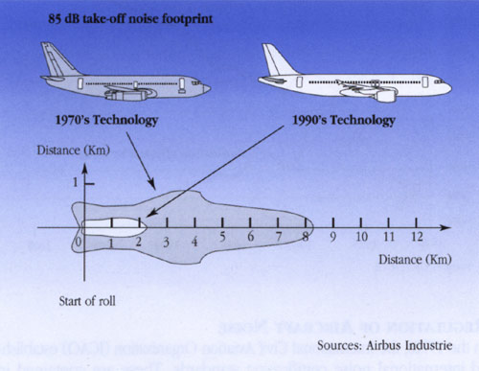

Slika 5. Usporedba tlocrta buke u polijetanju zrakoplova stare i nove tehnologije

Zračni promet pridonosi samo oko 1 posto buci razine veće od 65 dB, kojoj je tijekom dana izloženo 80 milijuna ljudi u Europskoj uniji.

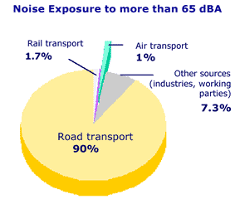

Slika 6. Izloženost razini buke većoj od 65 dB u evropskoj uniji.

U razmatranju ukupne europske populacije izložene prometnoj buci kvantificirani su udijeli prometnih grana prema kriteriju mjesta stanovanja. 7 posto stanovništva živi u okolici aerodroma, 14 posto živi u blizini željezničkih pruga, a 79 posto živi neposredno uz cestovne prometnice.
Dva su izvora odnosno kategorije buke zrakoplovnih motora – tehnička i buka mlaza. Izvori tehničke buke su rotirajući dijelovi motora,a primarna buka mlaza se generira mješanjem ispuha (velike brzine) plinova iz motora s okolnim zrakom. Tijekom polijetanja dominantna je buka mlaza, a tijekom slijetanja tehnička buka.
Potencijali redukcije zrakoplovne buke odnose se na prostorno planiranje okolice aerodroma, nove tehnologije motora (uvođenje tiših zrakoplova) te operativne mjere smanjenja buke.

4.NOVE TEHNOLOGIJE

S aspekta štetne polucije, tehnološko je usavršavanje zrakoplovnih motora tijekom razdoblja od četrdeset godina pridonijelo smanjenju potrošnje goriva od oko 70 posto (po jedinici prijevoznog učinka). Kontinuirano usavršavanje tehnologije zrakoplovnih motora pridonijelo je, kako smanjenju specifične potrošnje goriva te smanjenju štetnog ispuha, tako i znatnom smanjenju zrakoplovne buke. Tako primjerice zrakoplov Boeing 727-200 iz 60-ih godina je tijekom polijetanja generirao konstantnu buku od 85 dB na prostoru od 14,25 km², dok zrakoplov nove generacije Airbus A 320-200 iz kasnih 80-ih godina prostorno zahvaća tom razinom buke samo 1,5 km²

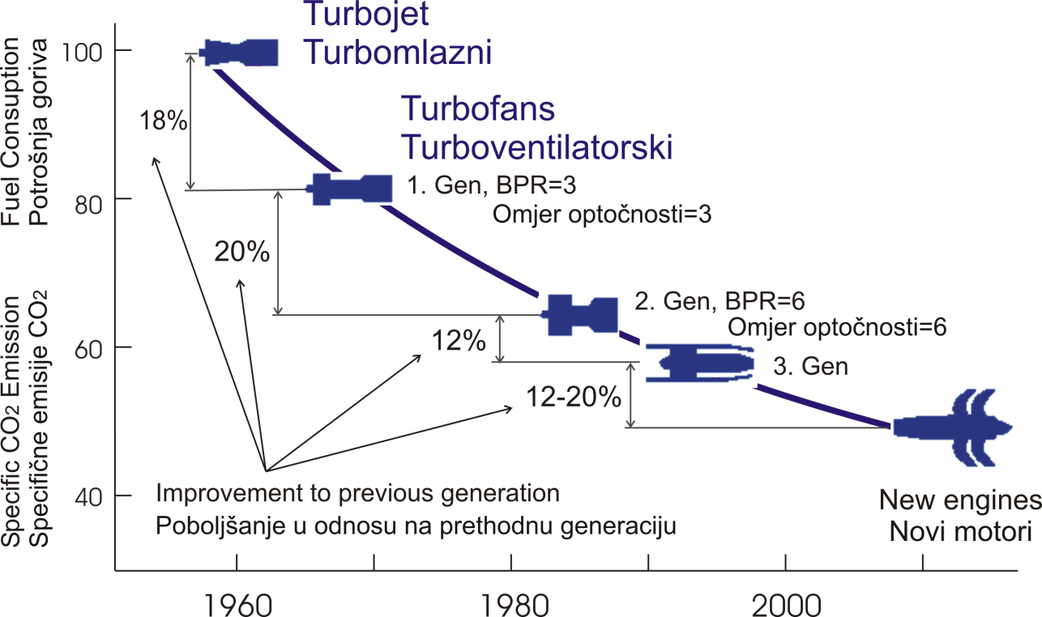

Slika 7. Tehnološko unapređenje zrakoplovnih motora

5.OPERATIVNE MJERE

Uvažavajući postignuća međunarodne zajednice, artikulirana donošenjem UN Okvirne konvencije o klimatskoj promjeni (UNFCCC) i Kyoto protokola iz 1997., te nalaze posebnog izvješća IPCC iz 1999., poseban je naglasak u prevenciji rasta i smanjivanju štetnog učinka zračnog prometa na okoliš aktualno usmjeren na optimiranje eksploatacijskih procesa i ekološkom menadžmentu operative zračnog prometa.
Potonji se odnosi na implementaciju učinkovitog sustava upravljanja zaštitom okoliša (EMS) u operativu zračnog prometa. Osnova ekološkog pristupa u poslovnoj politici operatera nalazi se u EMAS normativi Europske unije te međunarodnom standardu ISO 14001.
U Europi se godišnje izgubi 350 tisuća sati leta zbog kašnjena uzrokovanih kontrolom zračnog prometa (ATM) i neodgovarajućeg rutiranja. Na 16 glavnih međunarodnih aerodroma u Europi bilježe se kašnjenja veća od 15 minuta na 30% letova te konzekventno ekstra potrošnja goriva od 6% ukupne godišnje potrošnje. Prema IPCC izvješću u razdoblju od dvadeset godina poboljšanjem ATM efikasnosti može se reducirati potrošnja goriva za 6-12 posto.
Postojeće operativne procedure zahtjevaju da zrakoplovi slijede fiksne rute, posebno u prilazu, što dovodi do koncentracije zrakoplova i njihovog štetnog djelovanja. Suvremeni se zrakoplovi opremaju sofisticiranim FMS sustavima, koji omogućavaju slobodnu navigaciju i izbjegavanje naseljenih prostora i njhove izloženosti zrakoplovnoj buci. Dugoročno se s ciljem znatnog smanjenja negativnog ekološkog utjecaja predviđa optimiranje poletnih i prilazno-sletnih procedura, mahom tehničkim unapređenjem prilaznih sustava i sredstava kontrole letenja.

6.EKONOMSKE MJERE

Predviđanja rasta zračnog prometa i konzekventno štetnog ekološkog djelovanja (povećanje od 300 posto u 2025. u usporedbi s 1992.) nisu na liniji održivog razvoja. Ukidanje financijske podrške na tragu je mjera liberalizacije europskog tržišta zračnog prometa, a značilo bi izravni prinos zaštiti okoliša u smislu rezanja državnih subvencija prometnoj grani, koja je najveći polutant po jedinici prijevoznog učinka (putničkom kilometru). Porezna olakšica na zrakoplovne karte i kerozin iznimka je u normalnoj financijskoj praksi. Beneficirani status operative zračnog prometa nije pravičan u smislu kompetitivnosti prometnih grana. Stoga je abolicija poreznih beneficija za zračni promet potencijalno važna mjera u smislu transfera potražnje na ostale prometne grane, poglavito željeznicu (modal shift), pa tako i smanjenja rasta zračnog prometa i njegovog štetnog ekološkog djelovanja. Uvođenje zrakoplovnih ekoloških naknada također je prikladna financijska mjera s ciljem internalizacije eksternih troškova zračnog prometa. Sugerirana naknada od 0,20 dolara po litri goriva smanjila bi rast zrakoplovne emisije za 30 posto Navedene ekonomske mjere u najvećoj mjeri koreliraju s postavkama Bijele knjige o europskoj transportnoj politici Europske unije te Bijele knjige o pravičnoj naplati prometne infrastrukture.

7.ZAKLJUČAK

Ekonomski rast,ekološke ravnoteže i društvenog napretka,zrakoplov industrija suočena s potrebom stalnog optimiranja proizvodnih,organizaciskih i eksplataciskih performansi. S aspekta zaštite okoliša,potencijali smanjivanja zrakoplovne buke i štetne polucije,nalaze se osim u regulatornim mjerama pooštravanja standarda certifikacije zrakoplova i konzekventnom razvijanju novih tehnologija takodje i u progresivnijem uvođenju ekonomskih i operativnih mjera i restrikcija.

8.Literatura

[1.] Gajić, V.: logistika preduzeća, Fakultet tehničkih nauka Novi Sad, Novi Sad, 1998
[2.] Šarić, T., Beus V., Gadžo D., Đikić M., uništavanje i zaštita zemljišta; Sarajevo 1999
[3.] Zečević, S., Kilibarda, M.: Tendencije razvoja konbinovanog transporta
[4.] www.wikipedia.com

SADRŽAJ

1.UVOD...................................................................................................................................2.3

2. ZRAČNI PROMET I KLIMA....................................................................................4.5.6.7

3.ZRAČNI PROMET I BUKA................................................................................................8.9

4.NOVE TEHNOLOGIJE…………………………………………………………………...10

5.OPERATIVNE MJERE……………………………………………………………………11

6.EKONOMSKE MJERE........................................................................................................12

7.ZAKLJUČAK .......................................................................................................................12

8.LITERATURA……………………………………………………………………………. 13

www.maturski.org

1 Šarić, T., Beus V., Gadžo D., Đikić M., uništavanje i zaštita zemljišta; Sarajevo 1999
Šarić, T., Beus V., Gadžo D., Đikić M., uništavanje i zaštita zemljišta; Sarajevo 1999

